**Занятие 12. Чтение сказки «Лисичка со скалочкой». Интерактивная игра.**

**Актуальность.**  Финансовая грамотность воспитывается в течение продолжительного периода времени на основе принципа «от простого к сложному», в процессе многократного повторения и закрепления, направленного на практическое применение знаний  и навыков. Формирование полезных привычек в сфере финансов, начиная с раннего возраста, поможет избежать детям многих ошибок по мере взросления и приобретения финансовой самостоятельности, а также заложит основу финансовой безопасности и благополучия на протяжении жизни. Актуальность занятия - помочь детям дошкольного возраста сформировать представления о таком понятии, как «бартер», «обмен» через художественную литературу. Работа по формированию экономических представлений у дошкольников посредством сказки формирует интеллект детей, развивает у дошкольников интерес и любознательность. Сказки помогают ребенку совместно со взрослым увлеченно и активно открывать маленькие экономические истины. К каждой сказке можно подобрать проблемные ситуации, нестандартные игры, пословицы и поговорки с помощью которых дети знакомятся с предпосылками финансовой грамотности. Любая сказка «обучает» и «воспитывает», а значит, несет в себе большой образовательный и воспитательный потенциал. Таким образом, работа по формированию финансовых представлений у дошкольников посредством сказки формирует интеллект детей, развивает у дошкольников интерес и любознательность. Сказки помогают ребенку совместно со взрослым увлеченно и активно открывать маленькие экономические истины.

Дети сначала знакомятся со сказкой. Затем через беседу осваивают «экономическое» содержание сказки, умение высказывать оценочные суждения о поступках героев с «экономических» позиций.

**Ожидаемые результаты.**Обучающиеся научатсяпонимать и использовать в речи в подходящей ситуации  слова: «бартер», «обмен», правильные или не правильный обмен, понимать информацию, представленную в изобразительной, схематической форме; переводить её в словесную форму, учитывать разные мнения и стремиться к координации различных позиций в сотрудничестве, формулировать собственное мнение и позицию, осознавать, высказывать и обосновывать свою точку зрения.

**Цель:** знакомство с понятием «бартер» как обмене одной вещи на другую без денег, на основе сказочных персонажей.

**Задачи**:

- закрепить знания об истории возникновения денег;

- формировать представления детей о понятии «обмене товаров»;

- учить детей отличать равноценный бартер (выгодный) от невыгодного; ввести в словарный запас такие слова, как «бартер»;

- воспитывать в детях честность, чувство справедливости.

Словарная работа: бартер, обмен, товар.

*(Во время игры раздается стук в дверь и входит младший воспитатель с письмом)*

**Младший воспитатель:** Ребята, к нам в детский сад пришло письмо. Здесь написано для старшей группы «Колосок».

**Воспитатель:** Интересно от кого письмо?

*Воспитатель читает: Ребятам старшей группы «Колосок» от гнома Эконома.*

**Воспитатель:** Интересно, что там в письме. Давайте откроем и прочитаем.

*Воспитатель читает*

***Здравствуйте ребята! Я знаю, что вы сейчас изучаете тему «Обмен товаров». Уже прочитали сказку «Петушок и бобовое зернышко». Поиграли в игры на интерактивной доске. Ребята, а я знаю еще одну сказку, где происходит обмен товаров. Прочитайте ее, она очень интересная. А еще я вам подготовил игру на интерактивной доске по данной сказке. Удачи вам!***

***Гном Эконом***

*Воспитатель достает из письма сказку «Лисичка со скалочкой», флешку с игрой. Читает сказку.(Приложение)*

**Физминутка «Покупка»**

Мы бежали по дорожке (бег на месте)

Вдруг, порвались босоножки! (один громкий хлопок в ладоши)[Хочу такой сайт](https://сайтобразования.рф/)

Что же делать? Как нам быть? (разводим поочередно руки в стороны)

Где же обувь нам добыть? (обнять щечки ладошками и покачать головой)

Будем туфли покупать! (потопать ногами в ритм словам 4 или 7раз)

Станем денежки считать! (потереть большим пальчиком другие

пальцы, обеими руками одновременно)

Один (рубль), два, три, четыре (с размахом вскользь хлопаем правой

ладонью левую и наоборот, 4 хлопка)

Вот мы туфельки купили! (указываем руками на обувь,

выставляя на пяточку то правую, то левую ножку)

*Работа детей с интерактивной доской по сказке «Лисичка со скалочкой»*

**Гимнастика для глаз (Ссылка:** <https://kopilkaurokov.ru/doshkolnoeObrazovanie/planirovanie/kartotieka_ghimnastiki_dlia_ghlaz_starshaia_ghruppa>)

Моргают глазками.   
Закрывают глаза, гладят веки указательным пальцем.

**Воспитатель**: Что нашла лиса, когда шла в деревню? *(ребенок с помощью стилуса выбирает нужную картинку)*

**Дети**:Скалочку

**Воспитатель**: На кого поменяла, хитрая лиса, свою скалку?

**Дети**:Давайте мне за неё курочку*. (ребенок с помощью стилуса выбирает нужную картинку)*

**Воспитатель**: На кого поменяла лиса курочку?

**Дети**:На гусочку *(ребенок с помощью стилуса выбирает нужную картинку)*

**Воспитатель**: Гусочку на кого поменяла лиса?

**Дети**:На девочку!

**Воспитатель**: Кого просила лиса взамен съеденной гусочки?

**Дети**:Девочку

**Воспитатель**: А дали хозяева лисе девочку? *(ребенок выставляет картинку)*

**Дети**: Нет.

**Воспитатель**: А кого дали?

**Дети**:Собак в мешке *(ребенок с помощью стилуса выбирает нужную картинку)*

**Воспитатель**: Куда спряталась лиса от собак?

**Дети**:В норку под пенек

**Воспитатель**: На кого обиделась лиса и выгнала из норы?

**Дети**:На хвост

**Воспитатель**: Что сделали собаки с лисьим хвостом?

**Дети**:Покусали

**Воспитатель:** Как вы думаете, за что заслужила, лиса такой конец?

**Воспитатель**: Конечно, она же обманывала людей, которые ее пожалели, приютили, накормили, напоили.

Какая лиса была в сказке?

**Дети**: Хитрая, злая, невоспитанная.

**Воспитатель:**

* Что делала лисичка в сказке? (она делала обмен)
* Правильно. По-другому можно сказать она совершала **бартер**.
* Действия лисы были честными? (Нет) Почему вы, так думаете? (ответы детей)

Верно, обмен был выгоден только лисе.

**Воспитатель:**

Какую интересную и поучительную сказку нам прислал гном Эконом!

Ребята, а давайте попробуем с вами поиграть в игру «Обмен игрушкой».

*Далее проводится игра «Обмен игрушкой» с целью закрепить понятие «бартер» как обмене одной вещи на другую без денег.*

Приложение

**Сказка «Лисичка со скалочкой»**

Шла лисичка по дорожке, нашла скалочку. Подняла и пошла дальше.

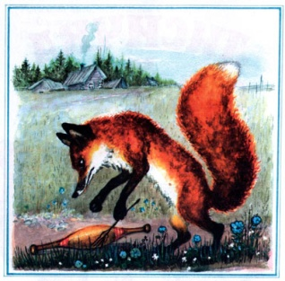

Пришла в деревню и стучится в избу:  
— Стук-стук-стук!  
— Кто там?  
— Я, лисичка-сестричка! Пустите переночевать!  
— У нас и без тебя тесно.  
— Да я не потесню вас: сама лягу на лавочку, хвостик под лавочку, скалочку под печку.

Её пустили.

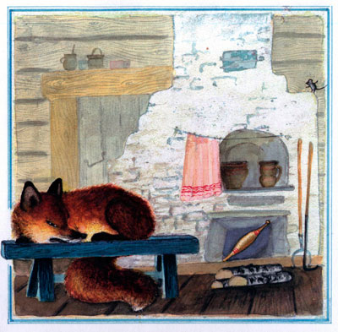

Вот она легла сама на лавочку, хвостик под лавочку, скалочку под печку.  
Рано утром лисичка встала, сожгла свою скалочку, а потом и спрашивает:  
— Где же моя скалочка? Давайте мне за неё курочку!  
Мужик — делать нечего! — отдал ей за скалочку курочку.

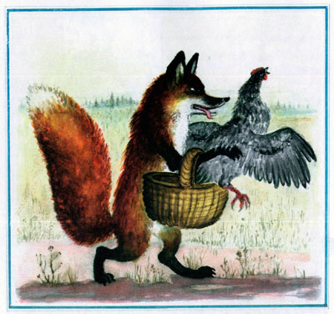

Взяла лисичка курочку, идёт да поёт:

— Шла лисичка по дорожке,  
Нашла скалочку,  
За скалочку взяла курочку!

Пришла она в другую деревню:  
— Стук-стук-стук!  
— Кто там?

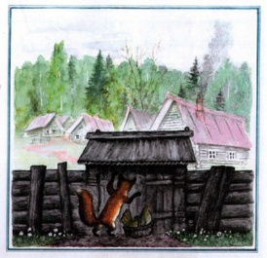

— Я, лисичка-сестричка! Пустите переночевать!  
— У нас и без тебя тесно.  
— Да я не потесню вас: сама лягу на лавочку, хвостик под лавочку, курочку под печку.

Её пустили.

Лисичка легла сама на лавочку, хвостик под лавочку, а курочку под печку.  
Рано утром лисичка потихоньку встала, схватила курочку, съела, а после и говорит:  
— Где же моя курочка? Давайте мне за неё гусочку!  
Ничего не поделаешь, пришлось хозяину отдавать ей за курочку гусочку.

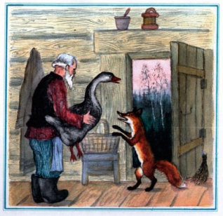

Взяла лисичка гусочку, идёт да поёт:

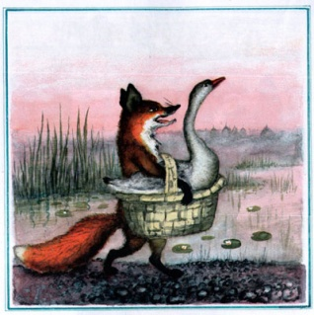

— Шла лисичка по дорожке,  
Нашла скалочку,  
За скалочку взяла курочку,  
За курочку взяла гусочку!

Пришла она под вечер в третью деревню:

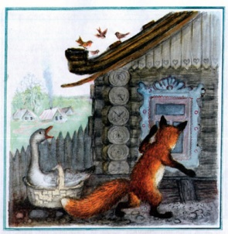

— Стук-стук-стук!  
— Кто там?  
— Я, лисичка-сестричка! Пустите переночевать!  
— Да у нас и без тебя тесно.  
— А я не потесню вас: сама лягу на лавочку, хвостик под лавочку, гусочку под печку.

Её пустили.  
Вот она легла сама на лавочку, хвостик под лавочку, гусочку под печку.

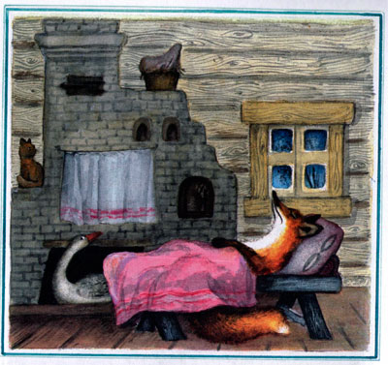

Утром, чуть свет, лисичка вскочила, схватила гусочку, съела да и говорит:  
— А где же моя гусочка? Давайте мне за неё девочку!  
А мужику девочку жалко отдавать. Посадил он в мешок большую собаку и отдал лисе:  
— Бери, лиса, девочку!

Вот лиса взяла мешок, вышла на дорогу и говорит:  
— Девочка, пой песни!  
А собака в мешке как зарычит!

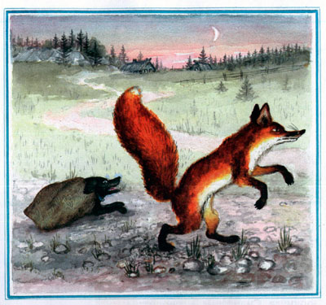

Лиса испугалась, бросила мешок — да бежать…  
Тут собака выскочила из мешка — да за ней!

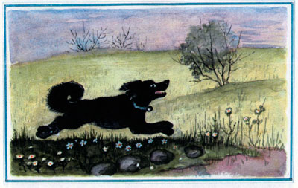

Лиса от собаки бежала-бежала да под пенёк в нору юркнула. Сидит там и говорит:  
— Ушки мои, ушки! Что вы делали?  
— Мы всё слушали.  
— А вы, ножки, что делали?  
— Мы всё бежали.  
— А вы, глазки?  
— Мы всё глядели.  
— А ты, хвост?  
— А я всё тебе мешал бежать.  
— А, ты всё мешал! Ну постой же, я тебе задам! — И высунула хвост из норы. — Ешь его, собака!  
Тут собака ухватилась за лисий хвост, вытащила лисицу из норы и давай её трепать!

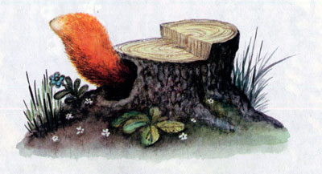

**Список литературы:**

1.      Матвеев Э.В. Дима и Совенок. Полезная сказка о финансах

2. Физминутка «Покупка». Электронный режим доступа: **[nsportal.ru](https://nsportal.ru/detskii-sad/osnovy-finansovoy-gramotnosti/2022/05/03/kartateka-fizminutki-po-finansovoy-gramotnosti" \t "_blank)**[›detskii-sad/osnovy…2022…fizminutki-po…](https://nsportal.ru/detskii-sad/osnovy-finansovoy-gramotnosti/2022/05/03/kartateka-fizminutki-po-finansovoy-gramotnosti" \t "_blank)

3.Электронный режим доступа: <https://infourok.ru/metodicheskaya-razrabotka-zanyatiya-po-finansovoj-gramotnosti-puteshestvie-v-skazku-lisichka-so-skalochkoj-6366808.html>